Meliorační stavby obecně

(1) V souladu s § 56 odst. 6 zákona č. 254/2001 Sb., o vodách a o změně některých zákonů (vodní zákon), ve znění pozdějších předpisů (dále jen „zákon o vodách“), vykonává stát hospodaření se stavbami k vodohospodářským melioracím pozemků, které jsou v majetku státu, svými organizačními složkami, které k tomuto účelu Ministerstvo zemědělství zřídí, pokud se Ministerstvo zemědělství nedohodne o hospodaření s těmito stavbami s právnickými osobami, jimž tyto stavby slouží nebo s jejichž činností souvisejí.
(2) S odkazem na § 4 odst. 2 zákona č. 503/2012 Sb., o Státním pozemkovém úřadu a o změně některých souvisejících zákonů, ve znění pozdějších předpisů, je příslušný hospodařit se stavbami využívanými k vodohospodářským melioracím pozemků a souvisejícím vodním dílům ve vlastnictví státu, které ke dni předcházejícímu dni nabytí účinnosti tohoto zákona (před 1. 1. 2013) spravoval Pozemkový fond České republiky, Státní pozemkový úřad (dále jen „SPÚ“).
(3) V souladu s § 56 odst. 1 zákona o vodách se za stavby k vodohospodářským melioracím pozemků pro účely tohoto zákona považují stavby k závlaze a odvodnění pozemků a k ochraně pozemků před erozní činností vody.
(4) Stavby k vodohospodářským melioracím, zavlažování a odvodňování pozemků jsou v souladu s § 55 odst. 1 písm. e) zákona o vodách vodním dílem.

1.1. Stavba k závlaze pozemku
(1) Je stavba, soubor staveb, jejich částí a zařízení závlahové soustavy. Je tvořena hlavním závlahovým zařízením a podrobným závlahovým zařízením a slouží k umělému dodávání závlahové vody pro vyrovnání vláhového deficitu zemědělských plodin, k aplikaci hnojivých a jiných roztoků na pozemky, popřípadě k tepelné regulaci, například protimrazové ochraně nebo ochlazování, a to postřikem, podmokem (brázdovým nebo drenážním), přeronem, výtopou nebo jiným způsobem, zejména kapkovým, bodovým nebo podpovrchovým systémem.
(2) Hlavní závlahové zařízení (dále jen „HZZ“) je soubor objektů, které slouží k odběru a dopravě závlahové vody (závlahový provoz), zejména odběrné objekty, nádrže, čerpací stanice, otevřené kanály i krytá potrubí, včetně objektů na nich, přivaděče kryté i otevřené s objekty na nich, závlahová trubní síť pro přívod závlahové vody k místům jejího odběru do podrobných závlahových zařízení, včetně objektů a zařízení na ní, například vzdušníky, kalníky, výtlaky, hydranty nebo armaturní šachty. Hlavním závlahovým zařízením jsou i zpevněné manipulační plochy a cesty sloužící výhradně pro závlahový provoz.

1.2. Stavba k odvodnění pozemku
(1) Je stavba, soubor staveb, jejich částí a zařízení odvodňovací soustavy. Je tvořena hlavním odvodňovacím zařízením a podrobným odvodňovacím zařízením a slouží k odvádění nadbytku povrchové a podzemní vody z pozemku, k provzdušňování pozemku a k ochraně odvodňovaného pozemku před zaplavením vnějšími vodami, a to podzemním nebo povrchovým odvodněním. Odvodnění pozemků podzemním odvodněním se provádí zejména drenážní sítí (trubkovou drenáží, krtčí drenáží, křížovou drenáží), nebo regulační drenáží. Odvodnění pozemků povrchovým odvodněním se provádí zejména odvodňovacími kanály nebo příkopy.
(2) Hlavní odvodňovací zařízení (dále jen „HOZ“) je soubor objektů, které slouží k odvádění nadbytku povrchové a podzemní vody z pozemku, k provzdušňování pozemku a k ochraně odvodňovaného pozemku před zaplavením vnějšími vodami, zejména otevřené kanály (svodné odvodňovací příkopy, záchytné příkopy a suché nádrže k zachycení vnějších vod, přehrážky a objekty sloužící k regulaci), krytá potrubí (od světlosti 30 cm včetně), včetně objektů na nich (stupně, skluzy) a odvodňovací čerpací stanice.

1.3. Stavba k ochraně pozemku před erozní činností vody
Je stavba nebo soubor staveb, upravující sklon území nebo zachycující a odvádějící povrchovou vodu a splaveniny stékající po pozemcích nebo zvyšující infiltraci povrchové vody; je tvořena zejména protierozními příkopy, průlehy, terasami, přehrážkami nebo suchými nádržemi.

1.4. Technické provedení staveb k vodohospodářským melioracím pozemků
(1) Z hlediska technického provedení lze obecně rozlišit tyto základní objekty staveb
k vodohospodářským melioracím pozemků:
- otevřený kanál
- zakrytý kanál
- čerpací stanice
- vodní nádrž
(2) Udržovací práce těchto objektů jsou prováděny v souladu s vyhláškou č. 225/2002 Sb.,
o podrobném vymezení staveb k vodohospodářským melioracím pozemků a jejich částí a způsobu a rozsahu péče o ně a příslušnými technickými normami.

1.4.1. Otevřený kanál
Jedná se zpravidla o lichoběžníkový profil s různým typem opevnění - travní drn, polovegetační tvárnice, meliorační desky, dlažba, apod. V kanálu se mohou vyskytovat i jiné související objekty např. prahy, stavidla, výústní a soutokové objekty, shybky apod.

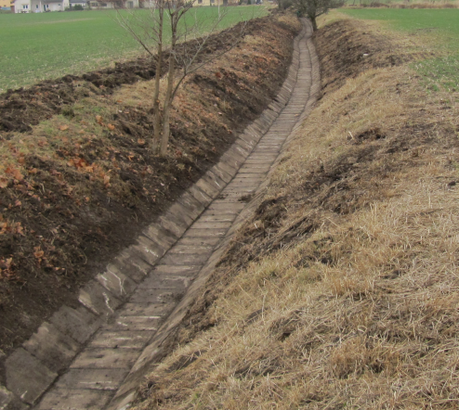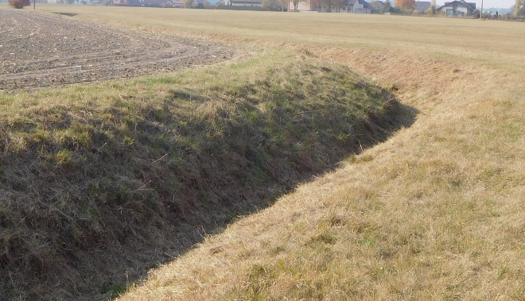
HOZ opevněný dlažbou HOZ opevněný travním drnem

1.4.2. Zakrytý kanál
Potrubí různé světlosti (zpravidla DN 300 a více) uložené v hloubce cca 1,2 – 1,8 m. Související objekty jsou šachty, vtokové a výustní objekty apod.

1.4.3. Čerpací stanice
Jsou několika typů, většina je jich studnových, některé jsou studnové s malým přístřeškem s rozvaděčem.
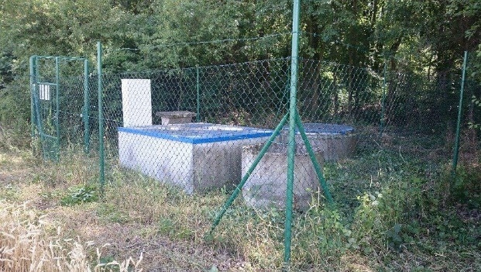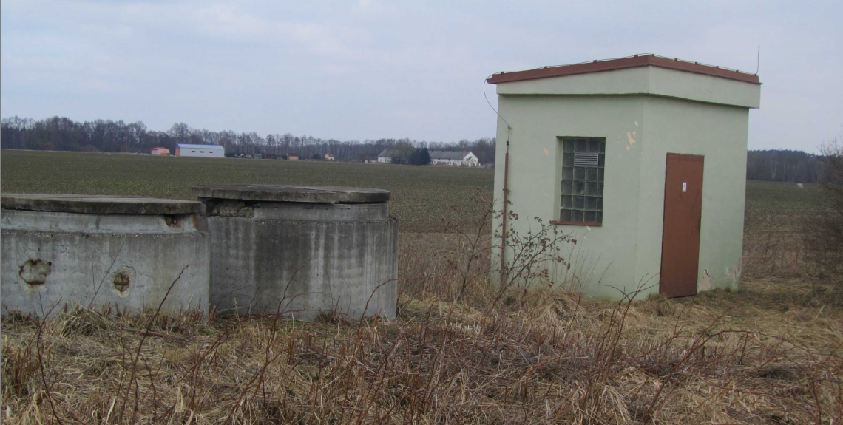
1.4.4. Vodní nádrž
Jejich technické provedení je také různé.
